아래의 페이지를 구현한다.

1. 목록페이지 작성(list.html)

* 상품명을 클릭 시 상품 상세 페이지(detail.html)로 이동
* 상품등록 링크 클릭 시 상품 등록페이지로 이동함

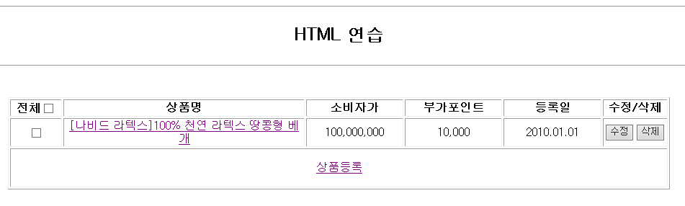

1. 상세페이지 작성(detail.html)

* 목록 버튼 클릭 시 list.html 페이지로 이동함

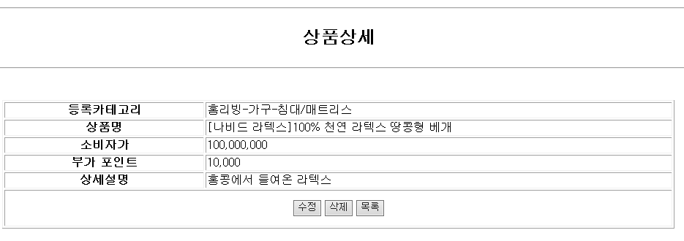

1. 등록페이지 작성(regist.html)

* 상품등록 버튼 클릭 시 list.html 페이지로 이동함

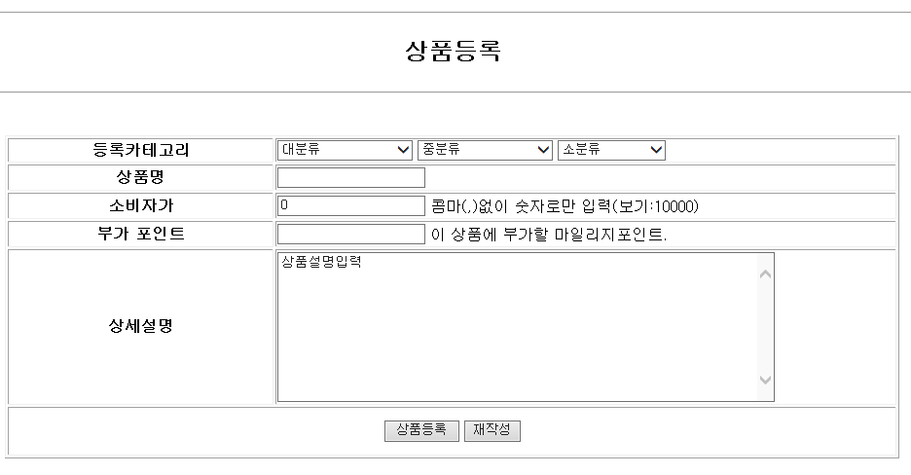

버튼 클릭 시 페이징 이동 방법

* <input type=”button” value=”상품등록”

onclick=”location.href=’이동할 페이지 주소’ />